Pentest automatic report
Project realised by Guillaume, Yassir and Victor

Table des matières

Context:
À l'ère numérique actuelle, où les menaces en ligne sont omniprésentes, la sécurité des systèmes informatiques est une préoccupation majeure pour les entreprises et les organisations. Les cyberattaques peuvent avoir des conséquences dévastatrices, allant de la perte de données confidentielles à la perturbation des opérations commerciales.
Pour protéger efficacement leurs infrastructures, de nombreuses entreprises font appel à des tests de pénétration, également connus sous le nom de pentests. Ces tests simulent des attaques informatiques pour identifier les vulnérabilités des systèmes, permettant ainsi aux équipes de sécurité de renforcer leurs défenses et de réduire les risques de compromission.
Dans ce contexte, notre équipe s'est attaquée au défi de développer un outil de pentest automatisé. L'objectif est de fournir aux professionnels de la sécurité un moyen simple et efficace de détecter les faiblesses de leurs systèmes, tout en réduisant le temps et les efforts nécessaires pour mener ces évaluations.

Introduction:
Bienvenue dans le monde de la cybersécurité automatisée ! Notre projet est né de la volonté de rendre les tests de pénétration plus accessibles, plus rapides et plus humains. Face à la montée des cybermenaces, nous avons créé un outil qui permet aux équipes de sécurité de se concentrer sur l'essentiel : protéger leurs données et leurs infrastructures.
Notre programme de pentest automatisé est conçu pour être votre partenaire dans la lutte contre les attaques en ligne. Avec des fonctionnalités telles que SSHBrute force, FTPBruteforce, hashcrack, Netdiscover, Nmap, Sub ennumeration et directory ennumeration, il offre une panoplie d'outils puissants à portée de main.
Dans cette aventure, nous vous invitons à découvrir comment notre programme peut vous aider à renforcer la sécurité de vos systèmes de manière simple, rapide et efficace. Accrochez-vous, car la sécurité informatique n'a jamais été aussi passionnante !

Rapport du Pentest:

Rapport des vulnérabilités:
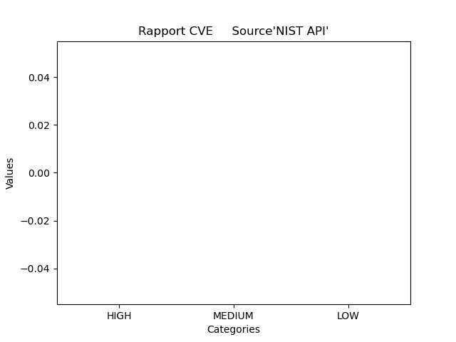

Rapport des exploits:
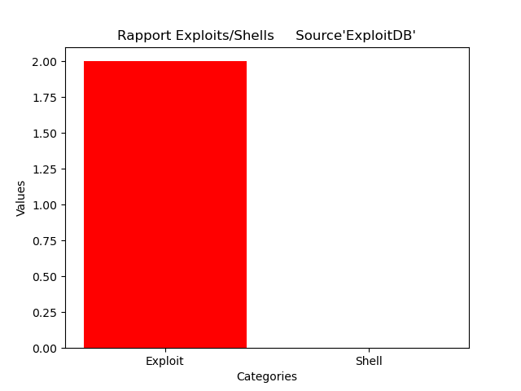

Reconaissance:

IPv4 | Vendor | Ports | Nom | Produit | Version | CPE
10.0.2.15 | Oracle VirtualBox virtual NIC | 21 | ftp | vsftpd | 3.0.3 | cpe:/a:vsftpd:vsftpd:3.0.3
10.0.2.15 | Oracle VirtualBox virtual NIC | 22 | ssh | OpenSSH | 9.6p1 Debian 3 | cpe:/o:linux:linux_kernel
10.0.2.15 | Oracle VirtualBox virtual NIC | 80 | http | Apache httpd | 2.4.58 | cpe:/a:apache:http_server:2.4.58
10.0.2.15 | Oracle VirtualBox virtual NIC | 3389 | ms-wbt-server | xrdp |  | cpe:/a:jay_sorg:xrdp
10.0.2.15 | Oracle VirtualBox virtual NIC | 9876 | http | Apache httpd | 2.4.58 | cpe:/a:apache:http_server:2.4.58

Rapport de vulnérabilité:

Rapport de vulnérabilité:

Rapport de vulnérabilité:
Nom d'Exploit | URL
vsftpd 3.0.3 - Remote Denial of Service | https://www.exploit-db.com/exploits/49719
XRDP 0.4.1 - Remote Buffer Overflow (PoC) | https://www.exploit-db.com/exploits/8469

Remédiation:

